1. Junginys, kurio formulė (I):
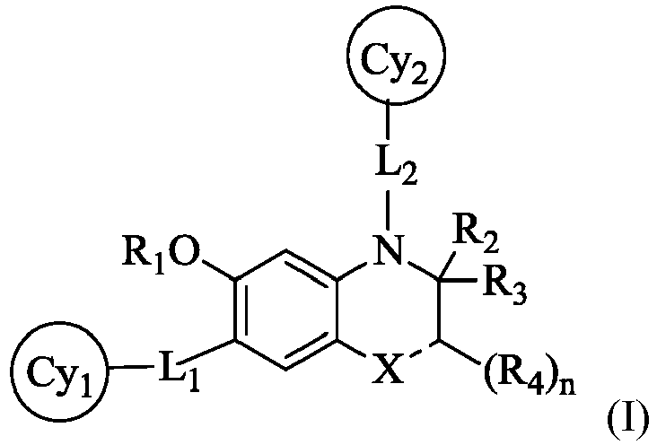
arba jo farmaciniu požiūriu priimtina druska arba farmaciniu požiūriu priimtinas stereoizomeras;
kur,
punktyrinė linija [---] reiškia viengubą arba dvigubą jungtį;
X yra parinkta iš C, C(O), N arba O; kur C ir N yra pakeistos viena arba daugiau R₅, siekiant atitikti pageidaujamus valentingumo reikalavimus;
L₁ yra tiesioginė jungtis arba linkeris, parinktas iš -NH-, -NHC(O)- arba -NHS(O)₂-;
L₂ yra linkeris, parinktas iš -(CHR₆)_{n}-, -C(O)- arba -S(O)₂-;
Cy₁ yra pasirinktinai pakeistas 5-6-naris monociklinis žiedas, turintis 1 - 4 heteroatomus/hetero grupes, nepriklausomai parinktus iš N, NH, O arba -C(O)-; kur pasirenkamas pakaitas kiekvienu atveju yra nepriklausomai parinktas iš vienos arba daugiau R₇;
Cy₂ yra pasirinktinai pakeistas 4-12-naris monociklinis arba biciklinis žiedas, turintis 0 - 3 heteroatomus/grupės, nepriklausomai parinktus iš N, NH, O arba S; kur pasirenkamas pakaitas kiekvienu atveju yra nepriklausomai parinktas iš vienos arba daugiau R₈;
R₁ yra parinkta iš vandenilio, alkilo, alkenilo, halogenalkilo, hidroksialkilo, alkoksialkilo, aminoalkilo, heterociklilo arba heterociklilalkilo;
R₂ ir R₃ nepriklausomai yra vandenilis, alkilas arba kartu sudaro okso grupę;
R₄ kiekvienu atveju yra nepriklausomai parinkta iš vandenilio, alkilo, cikloalkilo, cianoalkilo, hidroksialkilo arba pasirinktinai pakeisto halogenalkilo; kur pasirenkamas pakaitas yra vienas arba daugiau hidroksilo grupių;
R₅ kiekvienu atveju yra nepriklausomai parinkta iš vandenilio, alkilo, halogenalkilo, cikloalkilo arba ciano;
R₆ yra vandenilis arba alkilas;
R₇ yra parinkta iš alkilo, hidroksi arba cikloalkilo;
R₈ yra parinkta iš alkilo, alkoksi, amino, ciano, halogeno, halogenalkilo, hidroksi, - C(O)alkilo arba pasirinktinai pakeisto heterociklilo; kur pasirenkamas pakaitas yra parinktas iš vienos arba daugiau alkilo arba hidroksi grupių; ir
n yra sveikas skaičius, parinktas iš 1 arba 2.

2. Junginys pagal 1 punktą, kur X yra CH arba O.

3. Junginys pagal 1 punktą, kur Cy₁ yra 3,5-dimetilizoksazolas.

4. Junginys pagal 1 punktą, kur L₁ yra tiesioginė jungtis.

5. Junginys pagal 1 punktą, kur L₂ yra -CH₂-.

6. Junginys pagal 1 punktą, kur Cy₂ yra pasirinktinai pakeistas piridilas arba pasirinktinai pakeistas fenilas.

7. Junginys pagal 6 punktą, kur parenkamas pakaitas yra halogenas, halogenalkilas, alkoksi, amino arba ciano grupė.

8. Junginys pagal 1 punktą, kur R₄ yra alkilas, cianoalkilas, hidroksialkilas ir pasirinktinai pakeistas halogenalkilas; kur parenkamas pakaitas yra hidroksi.

9. Junginys pagal 1 punktą, kuris yra junginys, kurio formulė (Ia):
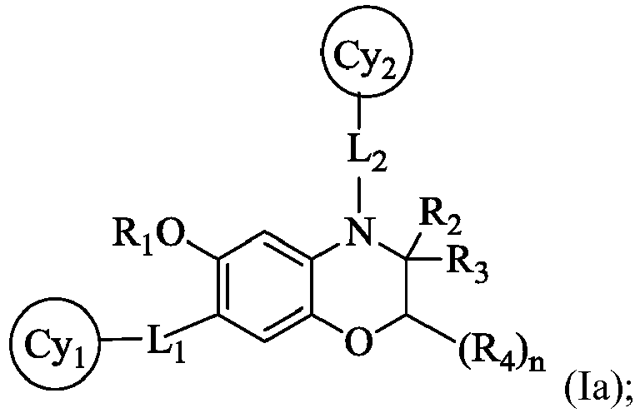
kurioje:
R₁, R₂, R₃, R₄, Cy₁, Cy₂, L₁, L₂ ir n yra tokie patys, kaip nurodyta 1 punkte; arba yra jo farmaciniu požiūriu priimtina druska arba farmaciniu požiūriu priimtinas stereoizomeras.

10. Junginys pagal 1 punktą, kuris yra junginys, kurio formulė (lb):
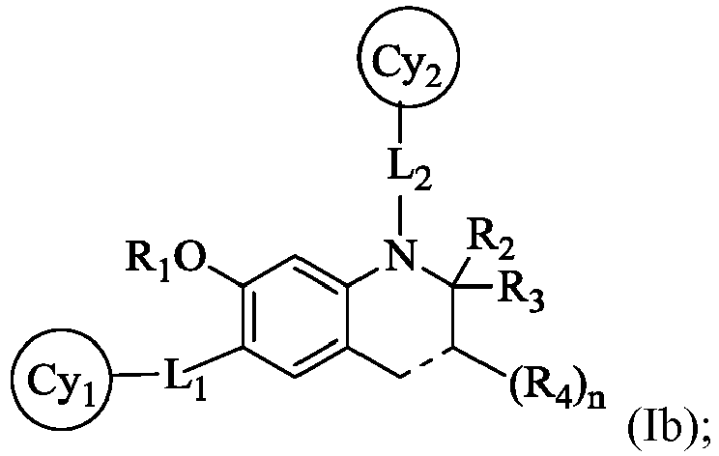
kurioje:
punktyrinė linija, R₁, R₂, R₃, R₄, Cy₁, Cy₂, L₁, L₂ ir n yra tokie patys, kaip nurodyta 1 punkte; arba yra jo farmaciniu požiūriu priimtina druska arba farmaciniu požiūriu priimtinas stereoizomeras.

11. Junginys pagal 1 punktą, kuris yra junginys, kurio formulė (Ic):
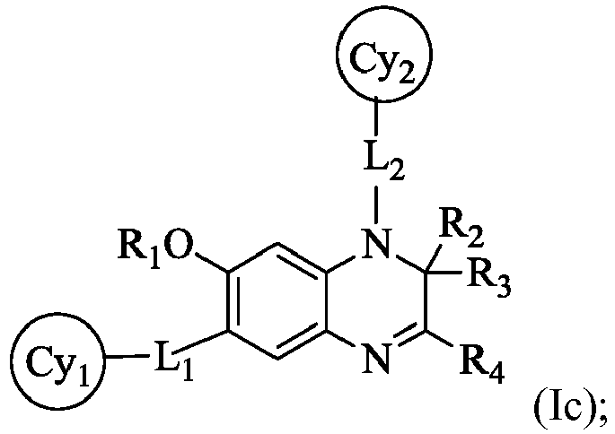
kurioje:
R₁, R₂, R₃, R₄, Cy₁, Cy₂, L₁ ir L₂ yra tokie patys, kaip nurodyta 1 punkte; arba yra jo farmaciniu požiūriu priimtina druska arba farmaciniu požiūriu priimtinas stereoizomeras.

12. Junginys pagal 1 punktą, parinktas iš grupės, susidedančios iš:
Junginio Nr. | IUPAC pavadinimas
1. | 4-(4-chlorbenzil)-7-(3,5-dimetilizoksazol-4-il)-6-metoksi-3,4-dihidro-2H-benzo[b][1,4]oksazino;
2. | 6-(3,5-dimetilizoksazol-4-il)-7-metoksi-1-((5-metoksipiridin-2-il)metil)chinolin-2(1H)-ono;
3. | 6-(3,5-dimetil-4H-1,2,4-triazol-4-il)-7-metoksi-1-(piridin-2-ilmetil)chinolin-2(1H)-ono;
4. | 1-(4-chlorbenzil)-6-(3,5-dimetilizoksazol-4-il)-7-metoksichinoksalin-2(1H)-ono;
5. | 1-(4-chlorbenzil)-6-(3,5-dimetilizoksazol-4-il)-7-metoksi-3,4-dihidrochinolin-2(1H)-ono;
6. | 4-(1-(4-chlorfenil)etil)-7-(3,5-dimetilizoksazol-4-il)-6-metoksi-3,4-dihidro-2H-benzo[b][1,4]oksazino;
7. | 7-(3,5-dimetilizoksazol-4-il)-6-metoksi-4-(1-(piridin-3-il)etil)-3,4-dihidro-2H-benzo[b][1,4]oksazino;
8. | 6-(3,5-dimetilizoksazol-4-il)-7-metoksi-1-(pirazin-2-ilmetil)chinolin-2(1H)-ono;
9. | 6-(3,5-dimetilizoksazol-4-il)-1-((3-fluorpiridin-2-il)metil)-7-metoksichinolin-2(1H)-ono;
10. | 6-(3,5-dimetilizoksazol-4-il)-7-metoksi-1-(piridin-2-ilmetil)-3,4-dihidrochinolin-2(1H)-ono;
11. | 4-((3-chlorfenil)sulfonil)-7-(3,5-dimetilizoksazol-4-il)-6-metoksi-3,4-dihidro-2H-benzo[b][1,4]oksazino;
12. | 7-(3,5-dimetilizoksazol-4-il)-6-metoksi-4-(piridin-3-ilsulfonil)-3,4-dihidro-2H-benzo[b][1,4]oksazino;
13. | N-(4-(4-chlorbenzil)-6-metoksi-3-okso-3,4-dihidro-2H-benzo[b][1,4]oksazin-7-il)-3,5-dimetilizoksazol-4-sulfonamido;
14. | 1-((4-chlorfenil)sulfonil)-6-(3,5-dimetilizoksazol-4-il)-7-metoksichinolin-2(1H)-ono;
15. | 1-(4-chlorbenzoil)-6-(3,5-dimetilizoksazol-4-il)-7-metoksichinolin-2(1H)-ono;
16. | 2-((7-(3,5-dimetilizoksazol-4-il)-6-metoksi-2H-benzo[b][1,4]oksazin-4(3H)-il)metil)anilino;
17. | 7-(3,5-dimetilizoksazol-4-il)-6-metoksi-4-(piridin-4-ilmetil)-2H-benzo[b][1,4]oksazin-3(4H)-ono;
18. | 4-(4-chlorbenzil)--(3,5-dimetilizoksazol-4-il)-6-metoksi-2H-benzo[b][1,4]oksazin-3 (4H)-ono;
19. | -(3,5-dimetilizoksazol-4-il)-6-metoksi-4-(1-(piridin-4-il)etil)-2H-benzo[b][1,4]oksazin-3(4H)-ono (izomeras 1);
20. | -(3,5-dimetilizoksazol-4-il)-6-metoksi-4-(1-(piridin-4-il)etil)-2H-benzo[b][1,4]oksazin-3(4H)-ono (izomeras 2);
21. | 7-(3,5-dimetilizoksazol-4-il)-6-metoksi-4-(piridin-3-ilmetil)-2H-benzo[b][1,4]oksazin-3 (4H)-ono;
22. | 7-(3,5-dimetilizoksazol-4-il)-6-metoksi-4-(piridin-2-ilmetil)-2H-benzo[b][1,4]oksazin-3(4H)-ono;
23. | 7-(3,5-dimetilizoksazol-4-il)-6-metoksi-4-((tetrahidro-2H-piran-4-il)metil)-2H-benzo[b][1,4]oksazin-3(4H)-ono;
24. | -(3,5-dimetilizoksazol-4-il)-6-metoksi-4-(1-(piridin-3-il)etil)-2H-benzo[b][1,4]oksazin-3(4H)-ono (izomeras 1);
25. | 7-(3,5-dimetilizoksazol-4-il)-6-metoksi-4-(1-(piridin-3-il)etil)-2H-benzo[b][1,4]oksazin-3(4H)-ono (izomeras 2);
26. | 7-(3,5-dimetilizoksazol-4-il)-6-metoksi-4-((6-metoksipiridin-3-il)metil)-2H-benzo[b][1,4]oksazin-3(4H)-ono;
27. | 6-((7-(3,5-dimetilizoksazol-4-il)-6-metoksi-3-okso-2H-benzo[b][1,4]oksazin-4(3H)-il)metil)nikotinnitrilo;
28. | 4-((5-chlorpiridin-2-il)metil)-7-(3,5-dimetilizoksazol-4-il)-6-metoksi-2H-benzo[b][1,4]oksazin-3 (4H)-ono;
29. | 7-(3,5-dimetilizoksazol-4-il)-4-((5-fluorpiridin-2-il)metil)-6-metoksi-2H-benzo[b][1,4]oksazin-3 (4H)-ono;
30. | 7-(3,5-dimetilizoksazol-4-il)-6-metoksi-4-((5-metoksipiridin-2-il)metil)-2H-benzo[b][1,4]oksazin-3(4H)-ono;
31. | 7-(3,5-dimetilizoksazol-4-il)-6-metoksi-4-(1-(piridin-2-il)etil)-2H-benzo[b][1,4]oksazin-3 (4H)-ono;
32. | -(3,5-dimetilizoksazol-4-il)-6-metoksi-4-((6-metilpiridin-3-il)metil)-2H-benzo[b][1,4]oksazin-3(4H)-ono;
33. | 4-(1-(4-chlorfenil)etil)-7-(3,5-dimetilizoksazol-4-il)-6-metoksi-2H-benzo[b][1,4]oksazin-3(4H)-ono (izomeras 1);
34. | 4-(1-(4-chlorfenil)etil)-7-(3,5-dimetilizoksazol-4-il)-6-metoksi-2H-benzo[b][1,4]oksazin-3(4H)-ono (izomeras 2);
35. | 7-(3,5-dimetilizoksazol-4-il)-6-metoksi-4-(2-(piridin-2-il)etil)-2H-benzo[b][1,4]oksazin-3(4H)-ono;
36. | 6-(3,5-dimetilizoksazol-4-il)-7-metoksi-1-(piridin-3-ilmetil)chinolin-2(1H)-ono;
37. | 1-((5-chlorpiridin-2-il)metil)-6-(3,5-dimetilizoksazol-4-il)-7-metoksichinolin-2(1H)-ono;
38. | 6-(3,5-dimetilizoksazol-4-il)-7-metoksi-1-(2-morfolinoetil)chinolin-2(1H)-ono;
39. | 6-(3,5-dimetilizoksazol-4-il)-7-metoksi-1-(tiazol-2-ilmetil)chinolin-2(1H)-ono;
40. | 6-(3,5-dimetilizoksazol-4-il)-7-metoksi-1-(1-(piridin-2-il)etil)chinolin-2(1H)-ono;
41. | 6-(3,5-dimetilizoksazol-4-il)-7-metoksi-1-(1-(piridin-3-il)etil)chinolin-2(1H)-ono;
42. | 6-(3,5-dimetilizoksazol-4-il)-7-metoksi-1-(2-(piridin-2-il)etil)chinolin-2(1H)-ono;
43. | 6-(3,5-dimetilizoksazol-4-il)-7-metoksi-1-(pirimidin-2-ilmetil)chinolin-2(1H)-ono;
44. | 6-(3,5-dimetilizoksazol-4-il)-7-metoksi-1-(pirimidin-4-ilmetil)chinolin-2(1H)-ono;
45. | 6-(3,5-dimetilizoksazol-4-il)-1-((5-fluorpiridin-2-il)metil)-7-metoksichinolin-2(1H)-ono;
46. | 6-(3,5-dimetilizoksazol-4-il)-7-metoksi-1-(piridin-2-ilmetil)chinolin-2(1H)-ono;
47. | 6-(3,5-dimetilizoksazol-4-il)-7-metoksi-1-((5-(trifluormetil)piridin-2-il)metil)chinolin-2(1H)-ono;
48. | 6-(3,5-dimetilizoksazol-4-il)-7-metoksi-4,4-dimetil-1-(piridin-2-ilmetil)-3,4-dihidrochinolin-2(1H)-ono;
49. | 7-(3,5-dimetilizoksazol-4-il)-6-metoksi-2,2-dimetil-4-(piridin-3-ilmetil)-2H-benzo[b][1,4]oksazin-3(4H)-ono;
50. | 6-(3,5-dimetilizoksazol-4-il)-7-metoksi-3-metil-1-(piridin-2-ilmetil)chinolin-2(1H)-ono;
51. | 6-(3,5-dimetilizoksazol-4-il)-7-metoksi-3,3-dimetil-1-(piridin-2-ilmetil)chinolin-2,4(1H,3H)-diono;
52. | 6-(3,5-dimetilizoksazol-4-il)-7-metoksi-3,3-dimetil-1-(piridin-2-ilmetil)-3,4-dihidrochinolin-2(1H)-ono;
53. | 6-(3,5-dimetilizoksazol-4-il)-7-metoksi-4-metil-1-(piridin-2-ilmetil)chinolin-2(1H)-ono;
54. | 6-(3,5-dimetilizoksazol-4-il)-7-metoksi-1-(piridin-2-ilmetil)-4-(trifluormetil)chinolin-2(1H)-ono;
55. | 4-ciklopropil-6-(3,5-dimetilizoksazol-4-il)-7-metoksi-1-(piridin-2-ilmetil)chinolin-2(1H)-ono;
56. | 1-(4-chlorbenzil)-6-(3,5-dimetilizoksazol-4-il)-7-metoksichinolin-2(1H)-ono;
57. | 6-(3,5-dimetilizoksazol-4-il)-7-metoksi-1-(chinolin-2-ilmetil)chinolin-2(1H)-ono;
58. | 1-((5-chlorpiridin-2-il)metil)-6-(3,5-dimetilizoksazol-4-il)-7-metoksi-3-metilchinolin-2(1H)-ono;
59. | 1-(4-chlorfenetil)-6-(3,5-dimetilizoksazol-4-il)-7-metoksi-3-metilchinolin-2(1H)-ono;
60. | 7-(3,5-dimetilizoksazol-4-il)-6-metoksi-4-(piperidin-4-ilmetil)-2H-benzo[b][1,4]oksazin-3(4H)-ono;
61. | 6-(6-hidroksipiridin-3-il)-7-metoksi-1-(piridin-2-ilmetil)chinolin-2(1H)-ono;
62. | 6-(3-ciklopropil-5-metilizoksazol-4-il)-7-metoksi-1-(piridin-2-ilmetil)chinolin-2(1H)-ono;
63. | 7-metoksi-6-(5-metilizoksazol-4-il)-1-(piridin-2-ilmetil)chinolin-2(1H)-ono;
64. | 7-metoksi-6-(3-metilizoksazol-4-il)-1-(piridin-2-ilmetil)chinolin-2(1H)-ono;
65. | 4-(4-chlorbenzil)-7 -(3,5-dimetil-1H-pirazol-4-il)-6-metoksi-2H-benzo[b][1,4]oksazin-3(4H)-ono;
66. | 6-(3,5-dimetil-1H-pirazol-4-il)-7-metoksi-1-(piridin-2-ilmetil)chinolin-2(1H)-ono;
67. | 1-((6-chlorpiridin-3-il)metil)-6-(3,5-dimetilizoksazol-4-il)-7-metoksichinolin-2(1H)-ono;
68. | 3-cikloheksil-6-(3,5-dimetilizoksazol-4-il)-7-metoksi-1-(piridin-2-ilmetil)chinolin-2(1H)-ono;
69. | 3-cikloheksil-6-(3,5-dimetilizoksazol-4-il)-7-metoksi-1-(piridin-3-ilmetil)chinolin-2(1H)-ono;
70. | 7-(3,5-dimetilizoksazol-4-il)-4-((6-hidroksipiridin-3-il)metil)-6-metoksi-2H-benzo[b][1,4]oksazin-3 (4H)-ono;
71. | 7-(3,5-dimetilizoksazol-4-il)-6-(2-metoksietoksi)-4-(piridin-4-ilmetil)-2H-benzo[b][1,4]oksazin-3(4H)-ono;
72. | 6-(3,5-dimetilizoksazol-4-il)-7-hidroksi-1-(piridin-2-ilmetil)chinolin-2(1H)-ono;
73. | 1-((5-chlorpiridin-2-il)metil)-6-(3,5-dimetilizoksazol-4-il)-7-hidroksichinolin-2(1H)-ono;
74. | 6-(3,5-dimetilizoksazol-4-il)-1-(piridin-2-ilmetil)-7-(2,2,2-trifluoretoksi)chinolin-2(1H)-ono;
75. | 6-(3,5-dimetilizoksazol-4-il)-7-(2-morfolinoetoksi)-1-(piridin-2-ilmetil)chinolin-2(1H)-ono;
76. | 7-(2-(dimetilamino)etoksi)-6-(3,5-dimetilizoksazol-4-il)-1-(piridin-2-ilmetil)chinolin-2(1H)-ono;
77. | 6-(3,5-dimetilizoksazol-4-il)-7-(piperidin-4-ilmetoksi)-1-(piridin-2-ilmetil)chinolin-2(1H)-ono;
78. | 7-butoksi-6-(3,5-dimetilizoksazol-4-il)-1-(piridin-2-ilmetil)chinolin-2(1H)-ono;
79. | 7-(aliloksi)-6-(3,5-dimetilizoksazol-4-il)-1-(piridin-2-ilmetil)chinolin-2(1H)-ono;
80. | 6-(3,5-dimetilizoksazol-4-il)-7-(2-hidroksietoksi)-1-(piridin-2-ilmetil)chinolin-2(1H)-ono;
81. | 6-(3,5-dimetilizoksazol-4-il)-1-(piridin-2-ilmetil)-7-(2-(pirolidin-1-il)etoksi)chinolin-2(1H)-ono;
82. | 6-(3,5-dimetilizoksazol-4-il)-7-(2-(piperazin-1-il)etoksi)-1-(piridin-2-ilmetil)chinolin-2(1H)-ono;
83. | 6-(3,5-dimetilizoksazol-4-il)-1-(piridin-2-ilmetil)-7-(piridin-4-ilmetoksi)chinolin-2(1H)-ono;
84. | 6-(3,5-dimetilizoksazol-4-il)-7-(3-hidroksipropoksi)-1-(piridin-2-ilmetil)chinolin-2(1H)-ono;
85. | 6-(3,5-dimetilizoksazol-4-il)-1-(piridin-2-ilmetil)-7-(trifluormetoksi)chinolin-2(1H)-ono;
86. | 6-(3,5-dimetilizoksazol-4-il)-7-(piperidin-4-iloksi)-1-(piridin-2-ilmetil)chinolin-2(1H)-ono;
87. | 6-(3,5-dimetilizoksazol-4-il)-1-(piridin-2-ilmetil)-7-((tetrahidro-2H-piran-4-il)metoksi)chinolin-2(1H)-ono;
88. | 6-(3,5-dimetilizoksazol-4-il)-7-(2-(piperidin-4-il)etoksi)-1-(piridin-2-ilmetil)chinolin-2(1H)-ono;
89. | 6-(3,5-dimetilizoksazol-4-il)-1-(piridin-2-ilmetil)-7-(2-(pirolidin-3-il)etoksi)chinolin-2(1H)-ono hidrochlorido;
90. | 7-(3,5-dimetilizoksazol-4-il)-6-metoksi-4-((1-propionilpiperidin-4-il)metil)-2H-benzo[b][1,4]oksazin-3(4H)-ono;
91. | 7-metoksi-6-(5-metil-2-okso-2,3-dihidro-1H-imidazol-1-il)-1-(piridin-2-ilmetil)chinolin-2(1H)-ono;
92. | 3-(7-metoksi-2-okso-1-(piridin-2-ilmetil)-1,2-dihidrochinolin-6-il)-4-metil-1H-pirol-2,5-diono;
93. | 6-(3,5-dimetilizoksazol-4-il)-7-metoksi-1-(piridin-2-ilmetil)chinoksalin-2(1H)-ono;
94. | N-(4-(4-chlorbenzil)-6-metoksi-3-okso-3,4-dihidro-2H-benzo[b][1,4]oksazin-7-il)-3,5-dimetilizoksazol-4-karboksamido;
95. | 4-(4-chlorbenzil)-7-((3,5-dimetilizoksazol-4-il)amino)-6-metoksi-2H-benzo[b][1,4]oksazin-3(4H)-ono;
96. | 6-(3,5-dimetilizoksazol-4-il)-3-(hidroksimetil)-7-metoksi-1-(piridin-2-ilmetil)chinolin-2(1H)-ono;
97. | 6-(3,5-dimetilizoksazol-4-il)-3-(fluormetil)-7-metoksi-1-(piridin-2-ilmetil)chinolin-2(1H)-ono;
98. | 6-(3,5-dimetilizoksazol-4-il)-7-metoksi-1-((5-(1-metil-1H-pirazol-4-il)piridin-2-il)metil)chinolin-2(1H)-ono;
98a | 1-((5-brompiridin-2-il)metil)-6-(3,5-dimetilizoksazol-4-il)-7-metoksi-chinolin-2(1H)-ono;
99. | 1-((5-(3,5-dimetil-1H-pirazol-4-il)piridin-2-il)metil)-6-(3,5-dimetilizoksazol-4-il)-7-metoksichinolin-2(1H)-ono;
100. | 6-(3,5-dimetilizoksazol-4-il)-1-((5-(3-hidroksipirolidin-1-il)piridin-2-il)metil)-7-metoksichinolin-2(1H)-ono;
101. | 6-(3,5-dimetilizoksazol-4-il)-7-metoksi-1-(piridin-2-ilmetil)-3-(2,2,2-trifluor-1-hidroksietil)chinolin-2(1H)-ono;
102. | 6-(3,5-dimetilizoksazol-4-il)-7-metoksi-1-(piridin-2-ilmetil)-3-(2,2,2-trifluor-1-hidroksietil)chinolin-2(1H)-ono (izomeras 1);
103. | 6-(3,5-dimetilizoksazol-4-il)-7-metoksi-1-(piridin-2-ilmetil)-3-(2,2,2-trifluor-1-hidroksietil)chinolin-2(1H)-ono (izomeras 2);
104. | 6-(3,5-dimetilizoksazol-4-il)-7-metoksi-1-(piridin-2-ilmetil)-3-(2,2,2-trifluor-1,1-dihidroksietil)chinolin-2(1H)-ono;
105. | 1-(4-chlorfenetil)-6-(3,5-dimetilizoksazol-4-il)-7-metoksi-3-metil-2-okso-1,2-dihidrochinolin-4-karbonitrilo; ir
106. | 2-(1-(4-chlorfenetil)-6-(3,5-dimetilizoksazol-4-il)-7-metoksi-2-okso-1,2-dihidrochinolin-3-il)acetonitrilo;

arba yra jo farmaciniu požiūriu priimtina druska arba farmaciniu požiūriu priimtinas stereoizomeras.

13. Farmacinė kompozicija, apimanti mažiausiai vieno (I) formulės junginio pagal bet kurį iš 1 – 12 punktų arba jo farmaciniu požiūriu priimtinos druskos arba farmaciniu požiūriu priimtino stereoizomero terapiniu požiūriu veiksmingą kiekį priemaišoje su mažiausiai vienu farmaciniu požiūriu priimtinu nešikliu arba užpildu, įskaitant jų mišinius visais santykiais.

14. Farmacinis derinys, apimantis mažiausiai vieno (I) formulės junginio pagal bet kurį iš 1 – 12 punktų arba jo farmaciniu požiūriu priimtinos druskos arba farmaciniu požiūriu priimtino stereoizomero terapiniu požiūriu veiksmingą kiekį ir mažiausiai vieną terapiniu požiūriu kitą aktyvų ingredientą.

15. Junginys pagal bet kurį iš 1 – 12 punktų, skirtas panaudoti terapijoje.

16. Junginys pagal bet kurį iš 1 – 12 punktų, skirtas panaudoti ligos, susijusios su bromodomenu, gydymui gyvūnui, įskaitant žmogų.

17. Junginys, skirtas panaudoti pagal 16 punktą, kur bromodomeno baltymas yra BRD-2, BRD-3 arba BRD-4 baltymas.

18. Junginys, skirtas panaudoti pagal 16 punktą, kur liga yra autoimuninė, uždegiminė arba vėžys.

